1.

<assign> 🡪 <id> = <expr>

<id> 🡪 A | B | C

<expr> 🡪 <expr> (+|-) <expr>

| <id>

| (<expr>)

2.

<assign> 🡪 <id> = <expr>

<id> 🡪 A | B | C

<expr> 🡪 <expr> + <expr>

| <id> | <id> + <expr>

| <id> - <expr> | <+> | <-> |

<expr> \* <expr> | (<expr>)

3.

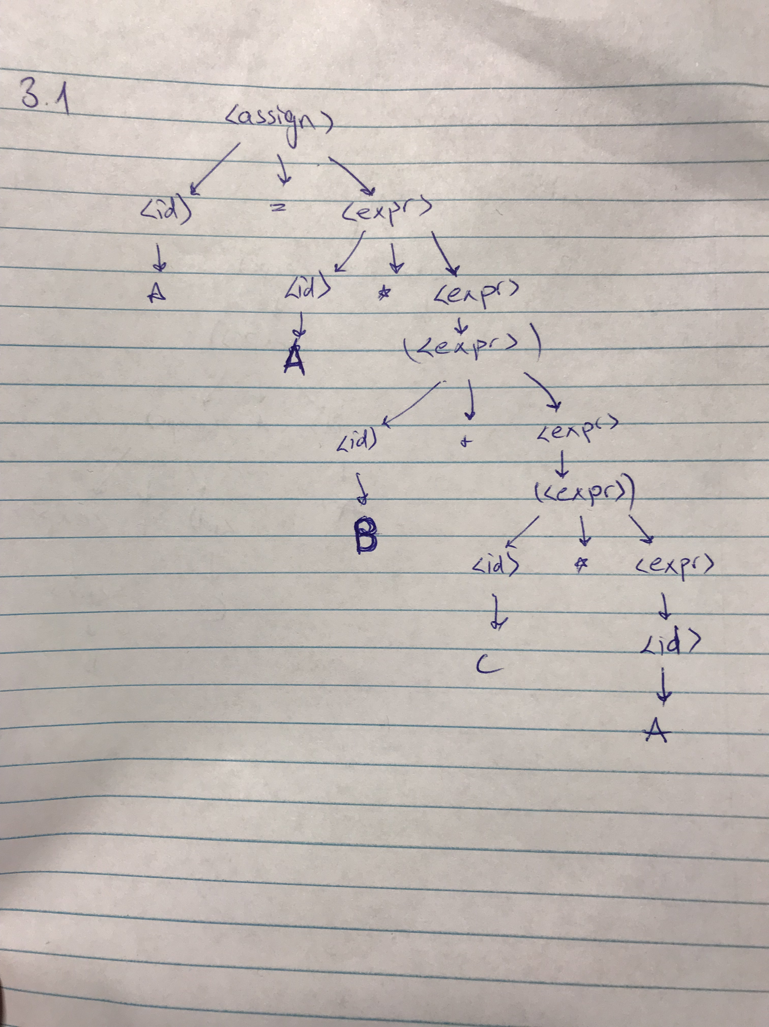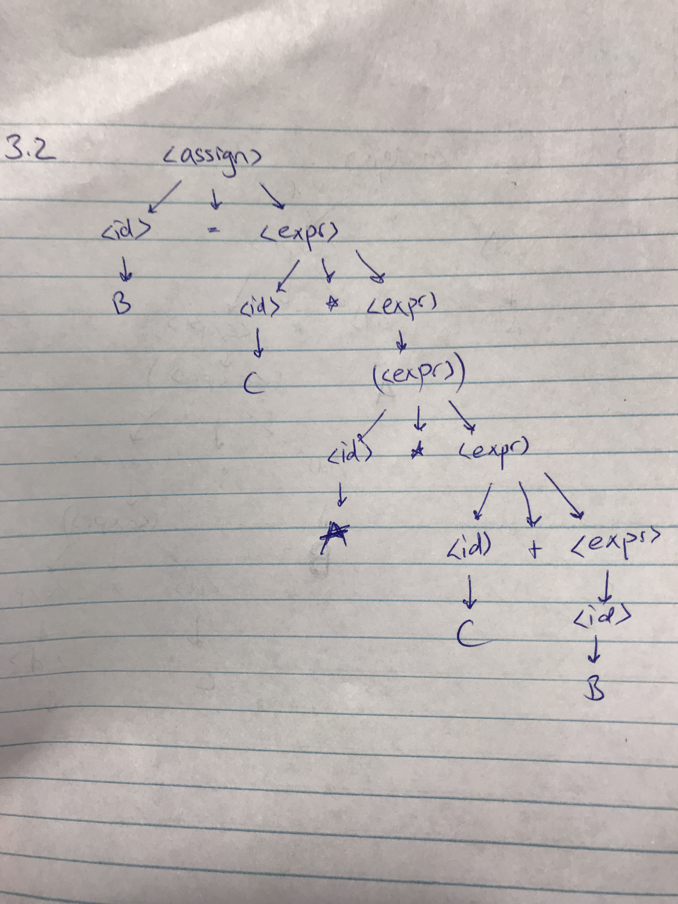 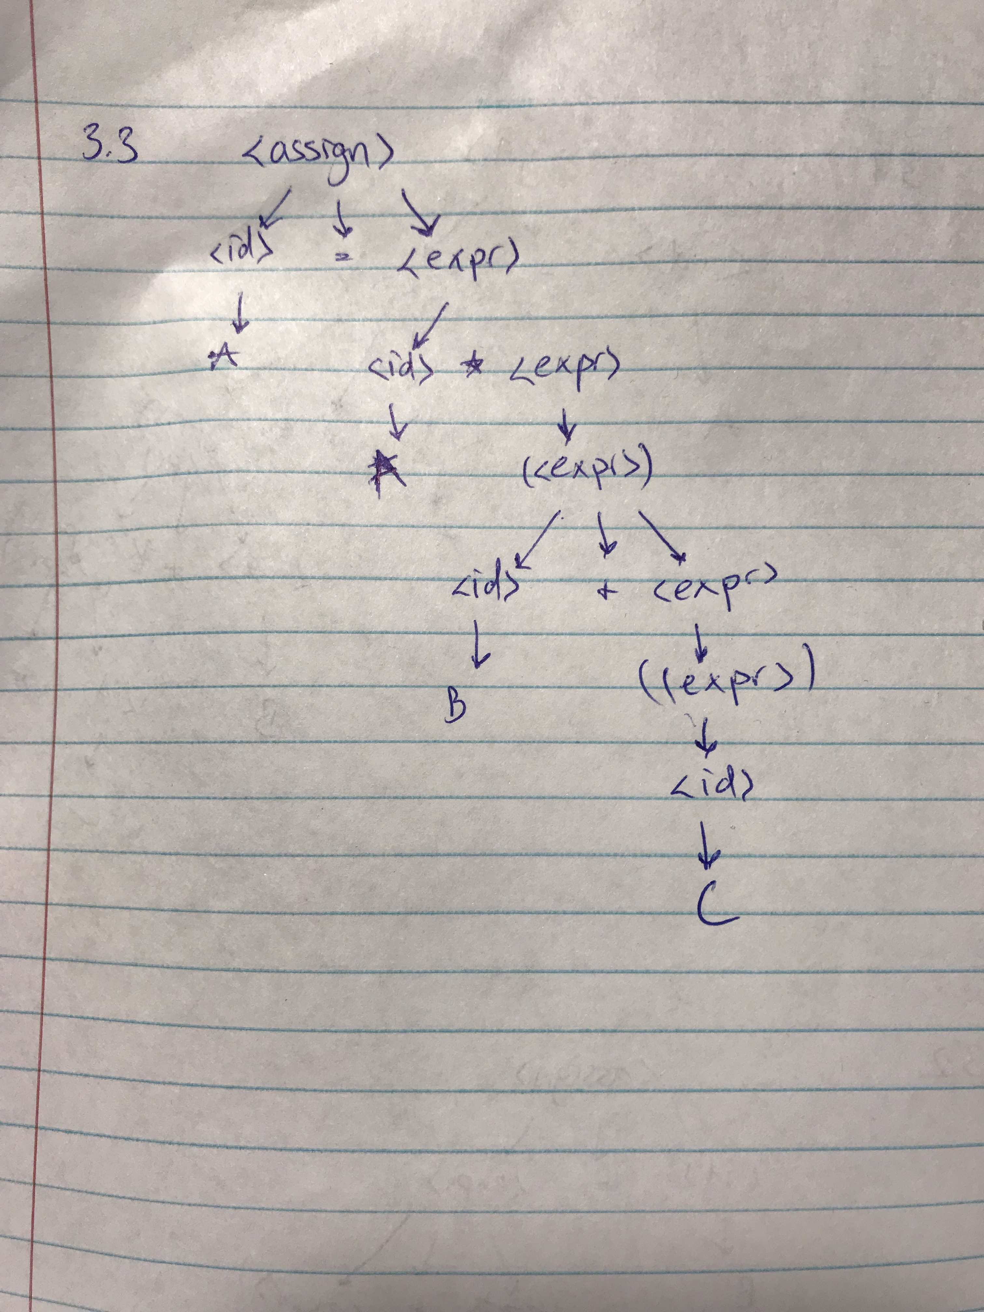

4.

<expr> 🡪 <expr> or <e1> | <expr> xor <e1> | <e1>

<e1> 🡪 <e1> and <e2> | <e2>

<e2> 🡪 <e2> = <e3> | <e2> /= <e3>

| <e2> < <e3>

| <e2> <= <e3>

| <e2> > <e3> | <e2> >= <e3> | <e3>

<e3> 🡪 - <e4>

<e4> 🡪 <e4> + <e5> | <e4> - <e5>

| <e4> & <e5> | <e4> mod <e5> | <e5>

<e5> 🡪 <e5> \* <e6> | <e5> / <e6> | not <e5> | <e6>

<e6> 🡪 a | b | c | d | e | const | ( <expr> )